PEDIDO DE PROVIDÊNCIAS Nº 3634/2023
Limpeza da boca de lobo e hidrojateamento no canteiro central da Avenida Primeiro de Março, entre as Ruas Marcílio Dias e Miguel Couto, no Bairro Centro.
Solicita-se, após os trâmites regimentais, que seja enviada cópia da presente proposição ao Poder Executivo, para que realize a seguinte providência:

Limpeza da boca de lobo e hidrojateamento no canteiro central da Avenida Primeiro de Março, entre as Ruas Marcílio Dias e Miguel Couto, no Bairro Centro.

Moradores solicitam a limpeza pois em dias de chuva a água não está entrando e acaba regressando, gerando alagamentos e odor forte.

Novo Hamburgo, 11 de setembro de 2023.

Vereadora Lourdes Valim
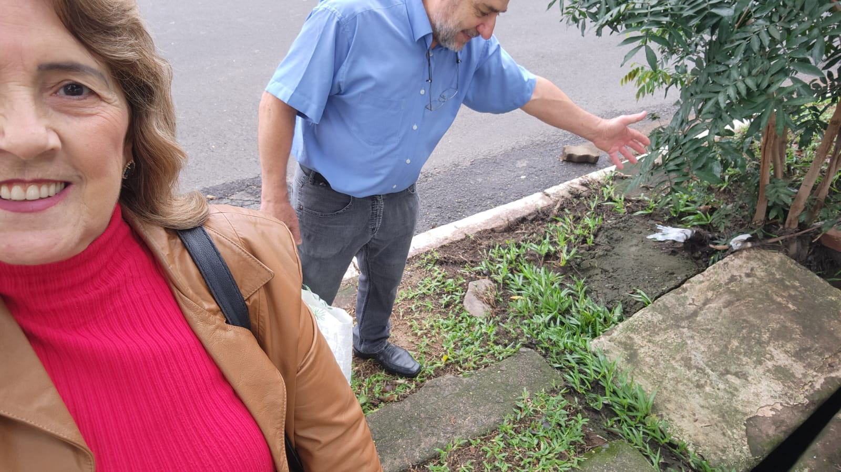
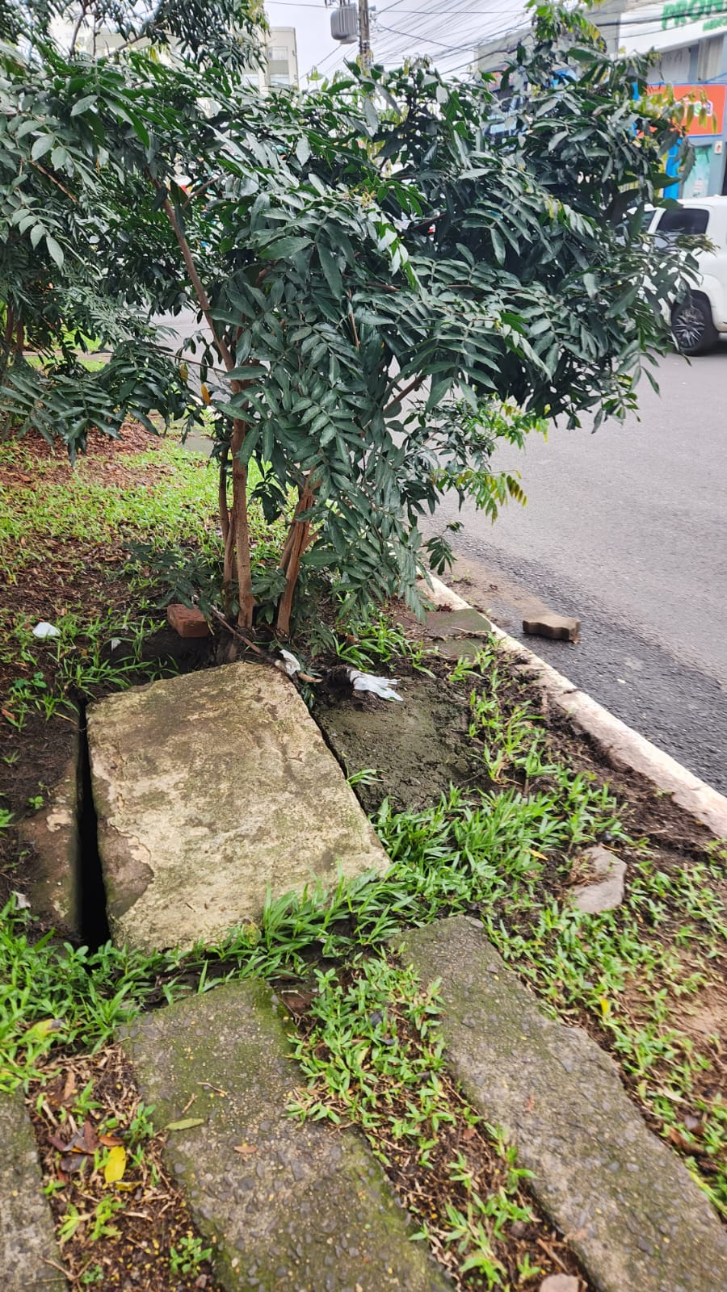

Obs.: Redação conforme original da autora.
/PS

